监督索引号53042200532601000
澄江市农业农村局2020年度部门决算

目 录

第一部分 澄江市农业农村局概况
一、主要职能
二、部门基本情况
第二部分 2020年度部门决算表
一、收入支出决算总表
二、收入决算表
三、支出决算表
四、财政拨款收入支出决算总表
五、一般公共预算财政拨款收入支出决算表
六、一般公共预算财政拨款基本支出决算表
七、政府性基金预算财政拨款收入支出决算表
八、国有资本经营预算财政拨款收入支出决算表
九、“三公”经费、行政参公单位机关运行经费情况表
第三部分 2020年度部门决算情况说明
一、收入决算情况说明
二、支出决算情况说明
三、一般公共预算财政拨款支出决算情况说明
四、一般公共预算财政拨款“三公”经费支出决算情况说明
第四部分 其他重要事项及相关口径情况说明
一、机关运行经费支出情况
二、国有资产占用情况
三、政府采购支出情况
四、部门绩效自评情况
（一）部门整体支出绩效自评情况
（二）部门整体支出绩效自评表
五、其他重要事项情况说明

第五部分 名词解释

第一部分 澄江市农业农村局概况
一、主要职能
（一）主要职能
1.贯彻执行国家有关农村经济、种植业、畜牧业、渔业、农业机械化、乡镇企业、生态农业方面的法律法规。
2.研究拟订全县有关种植业、畜牧业、渔业、农业机械化、乡镇企业、农业产业化经营、农产品加工业、农业技术推广、农村经济发展的规划、计划等有关政策、措施，并负责组织实施。
3.承担完善农村经营管理体制的责任；承担农业行政执法和执法监督职责，推进农业依法行政；提出深化农村经济体制改革和稳定完善农村基本经营制度的政策建议；指导农村土地承包、土地承包经营权流转工作；指导、监督减轻农民负担和村民筹资筹劳管理，指导农村集体资产和财务管理；指导、扶持农业社会化服务体系、农村合作经济组织、农民专业合作社和农业行业协会的建设与发展。
4.指导粮食等主要农产品生产，引导农业产业结构调整和产品品质的改善；协调有关部门指导农业标准化、规模化生产；指导农产品基地建设、农业基础设施建设和现代农业示范区建设；提出农业固定资产投资规模和方向、县级财政性支农资金安排的建议；编报部门预算并组织执行；负责农业资源区划工作，拟定农业开发规划并监督实施。
5.负责指导乡镇企业改革发展、农产品加工业结构调整、技术创新和服务体系建设。承担种植业、畜牧业、渔业、乡镇企业、农村经济、农民专业合作组织、农业机械化、农业产业化经营等的统计、信息工作和运行分析。
6.负责提升农产品质量安全水平的工作，依法开展农产品质量安全风险评估；负责农产品和农业生产资料质量安全监测、农产品和农业投入品检验检测体系建设；开展农产品认证服务，负责农产品质量安全监督管理。
7.组织、协调农业生产资料和农产品市场体系建设。依法开展种子（苗）、种畜禽、农药、肥料、兽药、兽医器械、饲料、饲料添加剂的监督管理；依法负责渔船、渔机、网具的监督管理；负责农业机械化推广和农机安全监理工作。
8.负责动植物重大病虫害防治。负责动植物防疫和检疫体系建设；负责农村、农田灭鼠工作；组织、监督县内动植物的防疫检疫工作。组织有害生物普查。组织兽医医政、药政、药检工作；负责执业兽医的管理。负责农业防灾减灾和灾情上报工作，组织种子等救灾物资的储备和调拨，提出生产救灾资金安排建议，指导救灾和灾后生产恢复。
9.负责农业科技成果管理、农技人员知识更新培训和农业技术职称初评委工作；会同有关部门组织农业科技创新体系建设；指导基层农业科技体系改革与建设；负责农业动植物新品种保护和农业转基因生物安全监督管理；指导农业职业技能开发工作；参与实施农村实用人才培训工程；承担农村劳动力转移就业培训工作。
10.指导农用地、草场、渔业水域及农业生物物种资源的保护和管理，负责除抚仙湖以外水生野生动植物保护工作；依法管理耕地质量，发展节水农业；负责除抚仙湖以外渔船检验和渔政监督管理。
11.负责农村可再生能源综合开发与利用；指导农业生物质产业发展和农业农村节能减排；指导农业面源污染治理工作。指导生态农业、循环农业、休闲农业、观光农业、创意农业发展；会同有关部门做好新农村建设工作；负责保护渔业水域生态环境。
（二）2020年度重点工作任务介绍
2020年农作物播种面积336310亩，其中粮食作物面积84116亩，油菜1158亩，蔬菜183714亩，蓝莓9500亩，烤烟56000亩，其他农作物1822亩。农林牧渔业现价总产值完成215507万元，比上年同期的205060万元增加10447万元，增长5.09%。
1.粮食作物生产情况：粮食作物种植面积84116亩（其中小春：小麦6561亩，豆类2172亩，谷物1371亩，薯类1112亩，秋荞18079亩；大春：谷物（包含玉米）49760亩，豆类3976亩，薯类1085）。
2.经济作物生产情况：全县现有蔬菜龙头企业9家（其中省级4家、市级5家），蔬菜专业合作组织10个，获得1个有机转换食品认证，2个绿色食品认证，8个无公害农产品认证。在县农业局登记注册的农业专业合作社共有51个（包括蔬菜、蓝莓、荷藕、核桃等种植）。蔬菜种植面积183714亩（含阳宗镇）与去年同期的207804亩减少24090亩，产量18525万公斤与去年同期21886万公斤相比减少3361万公斤。蔬菜产值98149万元与去年同期95100万元相比增加3049万元，增加3.2%。
蓝莓种植面积达9500亩，比上年同期的9300亩增加200亩，产值达59019万元，比上年同期49600万元增加9419万元，增长18.9%。
3.畜牧业：2017年全市生猪共计出栏11.41万头，山羊共计出栏1.669万只，肉牛共计出栏0.686万头，家禽共计出栏250.53万只，禽蛋产量3321吨, 奶产量2690吨, 肉蛋奶总产量达2325.95万公斤, 畜牧业现价产值达3.5046亿元。
4.打造田园综合体。与8家企业、4家农民专业合作社及5个社区签订了战略合作框架协议及项目投资意向书，项目签订面积共15000亩。
5.打造绿色食品牌。澄江市目前共有绿色食品企业5家，无公害农产品企业2家。正在申报有机蔬菜1家15个品种（玉溪庄园）、绿色食品3家4个品种；4个抚仙湖有机水产品(抗浪鱼、小虾、云南倒刺鲃、银鱼)的申报工作已进入材料审核阶段。
6.实施化肥、农药负增长行动。开展农业有害生物统防统治面积为337050亩次，其中：绿色防控(灯诱、色诱、生防)面积238958亩次，化学防控面积98092亩次；推广测土配方施肥技术11万亩。
7.积极推进产业扶贫工作。020年有产业发展条件的建档立卡贫困户539户1784人；产业覆盖有产业发展条件的建档立卡贫困人口的比率为100%；带动有产业发展条件的农户发展产业、与农户间建立利益联结机制的新型经营主体28个；新型经营主体带动有产业发展条件的建档立卡贫困户覆盖率达到100%，开展产业扶贫培训覆盖率达到100%；整合财政涉农资金总预算543万元，投入产业扶贫资金总预算510万元，投入产业扶贫资金占整合财政涉农资金的94%；已聘用产业扶贫指导员28人。
8.扎实推进农村人居环境整治及农村“厕所革命”工作。目前，我市农村“厕所革命”户厕12408座、公厕128座已全部完工，完工率100%；已在41个行政村所在地建立公厕管护制度、农村改厕技术指导员制度且有效执行的行政村比例达100%，确保公厕、户厕粪污得到处理或资源化利用；按照“一户一档”“一村一档”建立完善农村改厕台账，已成功录入农村公厕178座台账资料；农村户厕31427座台账资料。
9.认真开展受污染耕地安全利用工作。按照省、市工作要求，澄江市农产品协同监测任务目标100个，已完成核实100个，完成率100%；作物样品采集100个，完成率100%；基本完成全市受污染耕地安全利用作物种植、措施落地和全市水稻100亩以上连片种植面积调查工作；完成耕地生产障碍修复利用核心示范区前期各项建设及第一次措施落地等工作，后序工作正在稳步推进中。
10.深入推进农业农村各项改革。一是积极与省、市各级部门加强对接，加快推进农业行政综合执法改革。二是农业农村集体产权制度改革工作圆满完成，2019年在全市6个镇（街道）45个村（社区）、392个村（居）民小组，已全面完成农村集体产权制度改革工作；同时，按照市委、政府的安排，拟定了《澄江市农村集体“三资”管理办法（试行）》经市深改会研究审定印发实施；三是加强农村土地承包经营权确权登记颁证收尾工作。
11.做好抚仙湖径流区2018-2019年土地返租倒包租金收取及土地流转租金的兑付情况。
12.加强农产品质量安全体系建设。澄江市农业农村局采取积极有效措施，切实做好辖区内的农资市场和农产品安全检查工作，
13.做好重大动物疫病防控工作。按照省市防治重大动物疫病指挥部及《玉溪市动物防疫目标管理责任书》的要求，做好重大动物疫病防控工作。共开展猪瘟免疫1.1714万头次，猪蓝耳病1.1714万头次，猪、牛、羊口蹄疫免疫2.5299万头，禽流感免疫12.0093万羽次，小反刍兽疫共免疫羊0.1812万只；规模场免疫密度均达到应免数的100%，散养户免疫密度均达到应免数的90%以上。
二、部门基本情况
（一）部门决算单位构成
纳入澄江市农业农村局2020年度部门决算编报的单位共17个。其中：行政单位1个，参照公务员法管理的事业单位1个，其他事业单位15个。分别是：
行政单位1个：澄江市农业农村局(本级），为澄江市人民政府工作部门，正科级，加挂澄江市畜牧兽医局。机关设7个内设机构，分别是：（1）局办公室、（2）政策法规科教股、（3）计划财务股、（4）种植业和农产品安全监管股、（5）畜牧兽医和渔业股。
参照公务员法管理的事业单位1个：澄江市农业产业化经营与农产品加工领导小组办公室；
其他事业单位15个，分别是：（1）澄江市农业技术推广站、（2）澄江市植保植检站、（3）澄江市土肥站、（4）澄江市农村合作经济经营管理站、（5）澄江市种子管理站、（6）澄江市农村环保能源工作站、（7）澄江市经济作物工作站、（8）澄江市农业机械化技术学校、（9）澄江市农机监理站、（10）云南省农业广播电视学校澄江市分校、（11）澄江市动物卫生监督所、（12）澄江市动物疫病预防控制中心、（13）澄江市畜禽改良站、（14）澄江市农业综合执法大队、（15）澄江市水产工作站 。
（二）部门人员和车辆的编制及实有情况
澄江市农业农村局2020年末实有人员编制136人。其中：行政编制24人（含行政工勤编制1人），事业编制112人（含参公管理事业编制2人）；在职在编实有行政人员24人（含行政工勤人员2人），事业人员108人（含参公管理事业人员2人）。
离退休人员74人。其中：离休0人，退休74人。
实有车辆编制4辆，在编实有车辆3辆。
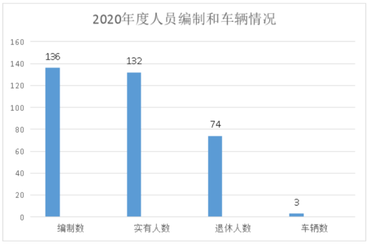
第二部分 2020年度部门决算表
（详见附件）
第三部分 2020年度部门决算情况说明
一、收入决算情况说明
澄江市农业农村局2020年度收入合计46,319.88万元。其中：财政拨款收入46,319.88万元，占总收入100.00%；上级补助收入0.00万元，占总收入的0.00%；事业收入0.00万元，占总收入的0.00%；经营收入0.00万元，占总收0.00%；附属单位缴款收入0.00万元，占总收入的0.00%；其他收入0.00万元，占总收入的0.00%。与上年对比增加60.52%。主要是农产品质量安全监测资金、农村厕所革命项目补助资金、农村综合改革示范点补助经费增加，主要原因分析是中央省市配套资金用于农村厕所革命、农村建设等项目资金较上年增加，故收入增加。

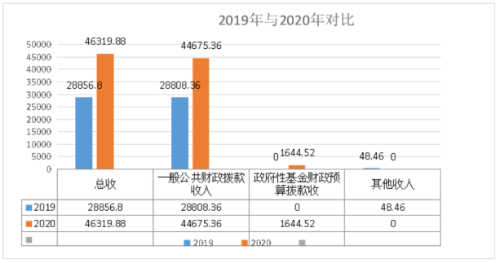
二、支出决算情况说明
澄江市农业农村局2020年度支出合计35,521.70万元。其中：基本支出3,108.98万元，占总支出的8.75%；项目支出32,412.72万元，占总支出的91.25%；上缴上级支出、经营支出、对附属单位补助支出共0.00万元，占总支出的0.00%。与上年对比支出增加13.83%，其中基本支出增加3.09%,基本支出增加主要原因是:工资、社保、公用支出增加，总的基本支出增加；与上年对比行政事业类项目支出增加14.98%,项目支出增加主要原因是:2020年项目资金安排增加。

指标（万元） | 2020年度 | 2019年度 | 比上年增加数 | 增%
总支出 | 35521.7 | 31206.13 | 4315.57 | 13.83
基本支出 | 3108.98 | 3015.68 | 93.3 | 3.09
项目支出 | 32412.72 | 28190.45 | 4222.27 | 14.98

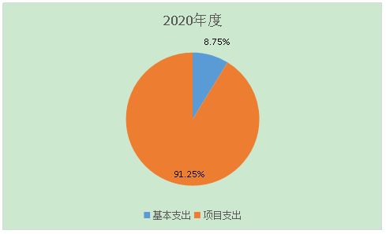

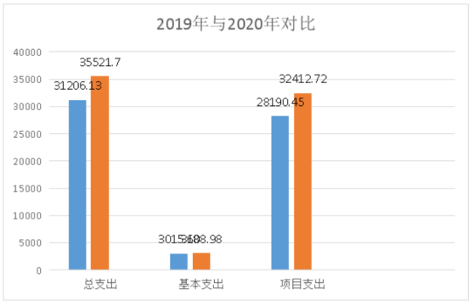

（一）基本支出情况
2020年度用于保障澄江市农业农村局机关、下属事业单位等机构正常运转的日常支出3,108.98万元。与上年对比增加3.09%，主要原因分析为工资调整及人员相关的日常经费增加。包括基本工资、津贴补贴等人员经费支出2,795.18万元，占基本支出的89.91%。办公费、印刷费、水电费、办公设备购置等公用经费313.79万元，占基本支出的10.09%。
指标（万元） | 2020年度 | 2019年度 | 比上年增减数 | 增减%
基本支出 | 3108.98 | 3015.68 | 93.3 | 3.09
1.人员经费 | 2795.18 | 2800.21 | -5.03 | -0.18
2.日常公用经费 | 313.79 | 215.47 | 98.32 | 45.63

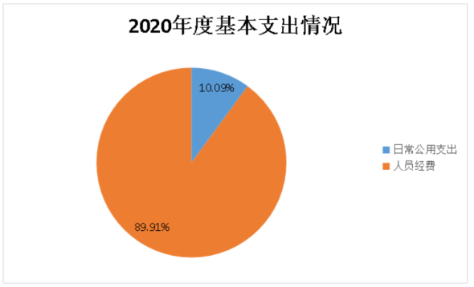
（二）项目支出情况
2020年度用于保障澄江市农业农村局机构、下属事业单位等机构为完成特定的行政工作任务或事业发展目标，用于专项业务工作的经费支出32,412.72万元。与上年对比项目支出增加14.98%，主要原因分析是人居环境整治项目资金支出增加分析项目资金支出增加。具体项目开支及开展工作情况见下表。
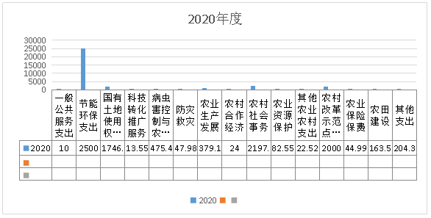
三、一般公共预算财政拨款支出决算情况说明
（一）一般公共预算财政拨款支出决算总体情况
澄江市农业农村局2020年度一般公共预算财政拨款支出33,570.35万元，占本年支出合计的94.51%。与上年对比增加11.49%，主要原因是厕所革命等项目资金支出较上年增加。
指标（万元） | 2020年度 | 2019年度 | 比上年增减数 | 增减%
一般公共预算财政拨款支出 | 33570.35 | 30111.23 | 3459.12 | 11.49

（二）一般公共预算财政拨款支出决算具体情况
1．一般公共服务（类）支出10.00万元，占一般公共预算财政拨款总支出的0.03%。主要用于招商引资工作经费支出；
2．外交（类）支出0.00万元，占一般公共预算财政拨款总支出的0.00%。
3．国防（类）支出0.00万元，占一般公共预算财政拨款总支出的0.00%。
4．公共安全（类）支出0.00万元，占一般公共预算财政拨款总支出的0.00%。
5．教育（类）支出0.00万元，占一般公共预算财政拨款总支出的0.00%。
6．科学技术（类）支出0.00万元，占一般公共预算财政拨款总支出的0.00%。
7．文化旅游体育与传媒（类）支出0.00万元，占一般公共预算财政拨款总支出的0.00%。
8．社会保障和就业（类）支出482.55万元，占一般公共预算财政拨款总支出的1.44%。主要用于归口管理的行政单位离退休支出65万元、事业单位离退休支出185.6万元、机关事业单位基本养老保险缴费支出194.5万元、机关事业单位职业年金缴费支出14.17万元、抚恤金支出23.28万元；
9．卫生健康（类）支出187.82万元，占一般公共预算财政拨款总支出的0.56%。主要用于行政单位医疗支出18.65万元、事业单位医疗支出86.75万元、公务员医疗补助支出82.42万元；
10．节能环保（类）支出25,000.00万元，占一般公共预算财政拨款总支出的74.47%，主要用于抚仙湖径流区土地流转休耕轮作项目资金支出；
11．城乡社区（类）支出0.00万元，占一般公共预算财政拨款总支出的0.00%。
12．农林水（类）支出7,672.02万元，占一般公共预算财政拨款总支出的22.85%。主要用于行政运行387.23万元;事业运行1832.3万元；科技转化与推广服务13.56万元；病虫害控制88.66万元；农产品质量安全376.09万元；统计监测与信息服务10.73万元；防灾救灾47.99万元；农业生产发展379.10万元、农村合作经济24万元、农村社会事业2197.62万元；农业资源修复保护与利用82.55万元；农田建设163.57万元；其他农业农村支出22.52万元；水利行政运行1.12万元；农村综合改革示范点补助2000.00万元；农业综合开发土地治理37.3万元，普惠金融发展支出44.99万元（农业保险保费补贴）。
13．交通运输（类）支出0.00万元，占一般公共预算财政拨款总支出的0.00%。
14．资源勘探信息等（类）支出0.00万元，占一般公共预算财政拨款总支出的0.00%。
15．商业服务业等（类）支出0.00万元，占一般公共预算财政拨款总支出的0.00%。
16．金融（类）支出0.00万元，占一般公共预算财政拨款总支出的0.00%。
17．援助其他地区（类）支出0.00万元，占一般公共预算财政拨款总支出的0.00%。
18．自然资源海洋气象等（类）支出0.00万元，占一般公共预算财政拨款总支出的0.00%。
19．住房保障（类）支出217.95万元，占一般公共预算财政拨款总支出的0.65%。主要用于住房公积金206.59万元、购房补贴11.36万元。
20．粮油物资储备（类）支出0.00万元，占一般公共预算财政拨款总支出的0.00%。
21．国有资本经营预算（类）支出0.00万元，占一般公共预算财政拨款总支出的0.00%。
22．灾害防治及应急管理（类）支出0.00万元，占一般公共预算财政拨款总支出的0.00%。
23．其他（类）支出0.00万元，占一般公共预算财政拨款总支出的0.00%。
24．债务还本（类）支出0.00万元，占一般公共预算财政拨款总支出的0.00。
25．债务付息（类）支出0.00万元，占一般公共预算财政拨款总支出的0.00%。
26．抗疫特别国债安排（类）支出0.00万元，占一般公共预算财政拨款总支出的0.00%。

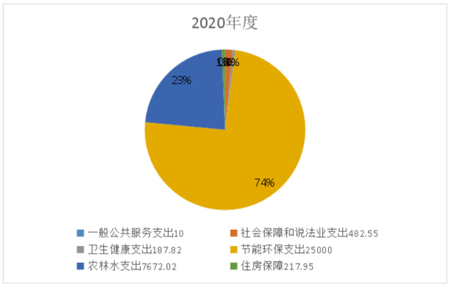

四、一般公共预算财政拨款“三公”经费支出决算情况说明
（一）一般公共预算财政拨款“三公”经费支出决算总体情况
澄江市农业农村局2020年度一般公共预算财政拨款“三公”经费支出预算为13万元，支出决算为8.39万元，完成预算的64.54%。其中：因公出国（境）费支出决算为0.00万元，完成预算的0%；公务用车购置及运行费支出决算为5.25万元，完成预算的70%；公务接待费支出决算为3.14万元，完成预算的57.1%。2020年度一般公共预算财政拨款“三公”经费支出决算数小于预算数的主要原因是我单位严格执行中央八项规定和省市相关规定，坚持厉行节约，反对浪费的原则，降低接待费等“三公”支出，确保“三公”经费只减不增。
2020年度一般公共预算财政拨款“三公”经费支出决算数比2019年减少3.59万元，下降30.00%。其中：因公出国（境）费支出决算0.00万元，增长0.00%；公务用车购置及运行费支出决算减少2.25万元，下降30.00%；公务接待费支出决算减少1.34万元，下降30.00%。2020年度一般公共预算财政拨款“三公”经费支出决算减少的主要原因是：我单位严格执行中央八项规定和省市相关规定，坚持厉行节约，反对浪费的原则，降低接待费等“三公”支出，确保“三公”经费只减不增。
（二）一般公共预算财政拨款“三公”经费支出决算具体情况
2020年度一般公共预算财政拨款“三公”经费支出决算中，因公出国（境）费支出0.00万元，占0.00%；公务用车购置及运行维护费支出5.25万元，占62.59%；公务接待费支出3.14万元，占37.41%。具体情况如下：
1．因公出国（境）费支出0.00万元，共安排因公出国（境）团组0个，累计0人次。
2．公务用车购置及运行维护费支出5.25万元。其中：
公务用车购置支出0.00万元，购置车辆0.00辆。
公务用车运行维护支出5.25万元，开支一般公共预算财政拨款的公务用车保有量为4辆。主要用于相关工作范围所需车辆燃料费、维修费、过路过桥费、保险费等。
3．公务接待费3.14万元。其中：
国内接待费支出3.14万元（其中：外事接待费支出0.00万元），共安排国内公务接待236批次（其中：外事接待0批次），接待人次768人（其中：外事接待人次0人）。主要用于主要用于农业农村（相关工作，产生的接待批次及人次等）发生的接待支出。
国（境）外接待费0.00万元，共安排国（境）外公务接待0批次，接待人次0人。
第四部分 其他重要事项及相关口径情况说明
一、机关运行经费支出情况
澄江市农业农村局2020年机关运行经费支出113.19万元，其中行政单位支出107.78万元，参照公务员法管理事业单位支出5.41万元。与上年对比增加40.98万元，增长56.75%，主要原因分析：主要由于农业农村局人员增加，公用经费增加。部门机关运行经费主要用于离退休人员公用经费、工作业务经费、行政运行中日常公用经费，具体包括办公费、差旅费、公务接待费、办公楼租金、物业管理费、公务交通补贴等。
二、国有资产占用情况
截至2020年12月31日，澄江市农业农村局资产总额18642.21万元，其中，流动资产18,328.87万元，固定资产268.77万元，对外投资及有价证券0万元，在建工程0万元，无形资产44.57万元，其他资产0万元（具体内容详见附表）。与上年相比，本年资产总额增加11006.3万元，其中固定资产减少39.38万元。处置房屋建筑物0平方米，账面原值44.57万元；处置车辆0辆，账面原值0万元；报废报损资产0项，账面原值0万元，实现资产处置收入0万元；出租房屋107平方米，账面原值7.5万元，实现资产使用收入7.5万元。

国有资产占有使用情况表
单位：万元
项目 | 行次 | 资产总额 | 流动资产 | 固定资产 |  |  |  |  | 对外投资/有价证券 |  | 在建工程 |  | 无形资产 |  | 其他资产
 |  |  |  | 小计 | 房屋构筑物 | 车辆 | 单价200万以上大型设备 | 其他固定资产
栏次 |  | 1 | 2 | 3 | 4 | 5 | 6 | 7 |  | 8 |  | 9 |  | 10 |  | 11
合计 | 1 | 18642.21 | 18328.87 | 268.77 | 190.55 | 8.11 |  | 70.11 |  |  |  |  |  | 44.57
填报说明：1.资产总额＝流动资产＋固定资产＋对外投资／有价证券＋在建工程＋无形资产＋其他资产
2.固定资产＝房屋构筑物＋车辆＋单价200万元以上大型设备＋其他固定资产

三、政府采购支出情况
2020年度，部门政府采购支出总额84.83万元，其中：政府采购货物支出79.83万元；政府采购工程支出0万元；政府采购服务支出5万元。授予中小企业合同金额0万元，占政府采购支出总额的0%。
四、部门绩效自评情况
（一）部门整体支出绩效自评情况。
2021年我部门对2020年整体支出绩效进行了自评工作，自评分98分，自评等级“优”。
我部门评价情况分析及综合评价结论为：澄江市农业农村局2020年紧紧围绕年度工作目标认真完成了年初设定的部门整体绩效目标及各项职能目标。1.制定项目计划把项目经费细化和分解，执行过程中，严格按预算进度和项目支出标准执行。2.加强项目资金的跟踪管理，财务部门和监督部门积极参与财政资金使用的全过程，加强资金绩效管理。3.进一步制定和完善经费支出管理办法、项目申报和结算管理办法。4.坚持标准，区分责任，提升项目质量管理水平。
2020年完成农林牧渔业现价总产值23.1亿元，比上年同期的20.5亿元增加25945万元，增长12.6%；完成固定资产入库26961万元，预计全年完成29819万元。全年预计完成农作物播种面积336310亩，其中粮食作物面积84116亩，油菜1158亩，蔬菜183714亩，蓝莓9500亩，烤烟56000亩，其他农作物1822亩。全市开展农业有害生物统防统治169.39万亩次，完成绿色防控69.69亩次，其中应用太阳能钉虫灯诱杀害虫43.1248万亩次、诱色板诱杀害虫成虫13.2429万亩次、性诱剂诱杀害虫7.8766万亩次、生物性农药防治病虫害达5.4468万亩次。完成测土配方施肥面积15万亩。推广新型肥料技术3.3万亩，水溶肥1.5万亩，叶面肥1万亩，中微量元素肥料0.8万亩；有机肥利用技术8.04万亩，商品有机肥施用3.54万亩，农家肥施用1.8万亩，绿肥种植0.3万亩，秸秆还田2.4万亩；水肥一体化施用技术4.5万亩。澄江市农村“厕所革命”户厕12408座、公厕128座已全部完工，完工率100%。已在41个行政村所在地建立公厕管护制度、农村改厕技术指导员制度且有效执行的行政村比例达100%，确保公厕、户厕粪污得到处理或资源化利用。按照“一户一档”“一村一档”建立完善农村改厕台账，已成功录入农村公厕178座台账资料，农村户厕31427座台账资料，省级考核初步成果预计为玉溪市全市第一名。制定《澄江市2020年实现化肥零增长实施方案》、《抚仙湖径流区农药削减实施方案》。①2020年全市农药使用量为138.64吨，比2019年农药施用量143.94吨减少5.3吨，3.7%；比2015年农药施用量245.5吨减少106.86吨，减少43.53%，超额完成了省农业农村厅下达的到2020年比2015年化学农药使用量减少10%的目标；②开展农作物病、虫、草、鼠害等有害生物开展统防统治亩114.355万亩次，其中绿色防控69.6911万亩次；利用太阳能杀虫灯诱杀害虫面积为43.1248万亩次。③2020年化肥农资经营店45家，与2015年376家相比减少331家，减少88.03%，全市耕地面积30.74万亩，径流区总面积18.72万亩，蔬菜种植面积7.6万亩（含复种）、烤烟种植面积5.6万亩、玉米4.6万亩，水稻0.48万亩、蓝莓0.8万亩、荷藕0.3万亩、桃0.4万亩、梨0.13万亩、花卉0.47万亩、中药材0.04万亩、小麦0.68万亩、蚕豆2.12万亩、油菜0.14万亩、大豆0.1万亩、马铃薯0.02万亩。根据种植面积和各种作物的施肥量，2020年全市化肥施用折纯量2883吨，比2015年的5892吨减少3009吨，减幅51.07%。比2019年的2956吨减少73吨，减幅2.47%。通过绩效评价及打分情况来看，我单位2020年整我单位2020年整体绩效目标完成情况较好，整体评为优。
（二）项目支出绩效自评情况。
2020年我部门纳入预算绩效自评项目71个，资金总计53832.14万元，其中：上级补助50894.51万元，下达数50894.51万元，本级安排8348.66万元，下达数2937.63万元。自评等次为“优”的41个，“良”的13个，“中”的5个，“差”的12个。
部门绩效自评情况详见附表（附表10-附表13）。
五、其他重要事项情况说明
无
六、相关口径说明
（一）基本支出中人员经费包括工资福利支出和对个人和家庭的补助，公用经费包括商品和服务支出、资本性支出等人员经费以外的支出。
（二）机关运行经费指行政单位和参照公务员法管理的事业单位使用一般公共预算财政拨款安排的基本支出中的公用经费支出。
（三）按照党中央、国务院有关文件及部门预算管理有关规定，“三公”经费包括因公出国（境）费、公务用车购置及运行维护费、公务接待费。其中：因公出国（境）费，指单位公务出国（境）的国际旅费、国外城市间交通费、住宿费、伙食费、培训费、公杂费等支出；公务用车购置费，指公务用车购置支出（含车辆购置税、牌照费）；公务用车运行维护费，指单位按规定保留的公务用车燃料费、维修费、过桥过路费、保险费、安全奖励费用等支出；公务用车指用于履行公务的机动车辆，包括省部级干部专车、一般公务用车和执法执勤用车；公务接待费，指单位按规定开支的各类公务接待（含外宾接待）费用。
（四）“三公”经费决算数：指各部门（含下属单位）当年通过本级财政一般公共预算财政拨款和以前年度一般公共预算财政拨款结转结余资金安排的因公出国（境）费、公务用车购置及运行维护费和公务接待费支出数（包括基本支出和项目支出）。

第五部分 名词解释
一、政府采购：是指各级国家机关、事业单位和团体组织，使用财政性资金采购依法制定的集中采购目录以内的或者采购限额标准以上的货物、工程和服务的行为。

监督索引号53042200532601111

